**Сорока (в девичестве Шпет) Марьяна (Sorokowa Marjana z Szpetow)**

12.11.1797 – венчание с Сорокой Хомой с деревни Нивки, молодые в Недали (НИАБ 136-13-920, л.5, №14/1797-б (ориг), (РГИА 823-2-18, л.303, №7/1797-б (коп)).

3.11.1801 – крещение дочери Марцели Анны (НИАБ 136-13-894, л.44об, №27/1801-р (ориг), НИАБ 136-13-952, л.1воб, №6/1801-р (коп)).

4.09.1804 – крещение сына Яна Балтромея (НИАБ 136-13-894, л.54об, №35/1804-р (ориг)).

26.03.1812 – крещение сына Антона (НИАБ 136-13-928, л.104об, №30/1812-р (ориг), НИАБ 136-13-961, л.807, №29/1812-р (коп)).

25.01.1834 - помещичья крестьянка, в ревизию 1834 года 66 лет (родилась около 1768 года), жила в доме 4 (НИАБ 333-9-543, л.137).

**НИАБ 136-13-920** Лист 5. **Метрическая запись №14/1797-б (ориг).**

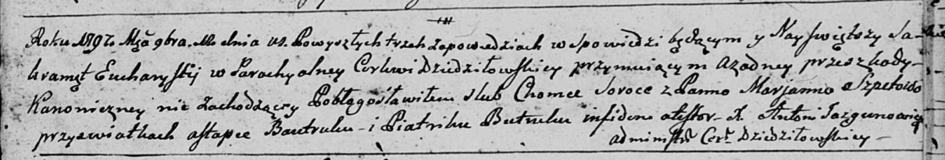

Дедиловичская Покровская церковь. 12 ноября 1797 года. Метрическая запись о венчании.

Soroka Choma – жених, с деревни Нивки: Сорока Хома Михайлов, с деревни [Нивки].

Szpetowa Marjanna – невеста, с деревни Недаль: Сорока Марьяна, с деревни Недаль.

Bautruk Astapka – свидетель.

Batruk Piatrik – свидетель.

Jazgunowicz Antoni – ксёндз.

**РГИА 823-2-18** Лист 303. **Метрическая запись №7/1797-б (коп).**

(См тж. НИАБ 136-13-920, л.5, №14/1797-б (ориг))

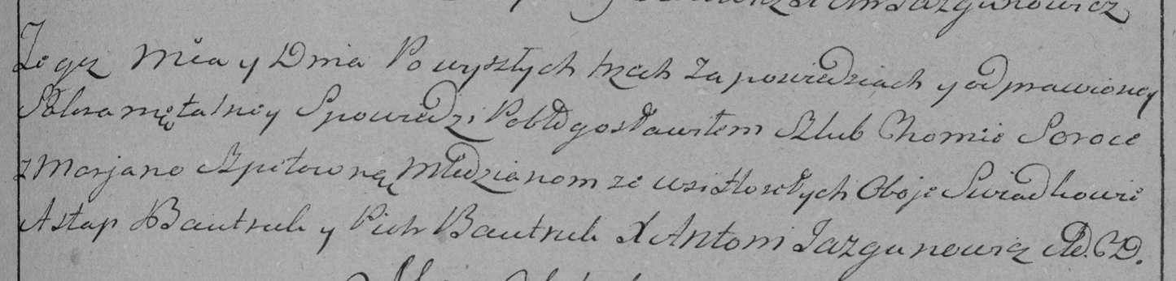

Дедиловичская Покровская церковь. 12 сентября 1797 года. Метрическая запись о венчании.

Soroka Choma – молодой, с деревни Горелое: Сорока Хома Михайлов, деревня [Нивки].

Szpetowna Marjana – молодая, с деревни Горелое: Семашко Катерина, деревня Недаль.

Bautruk Astap – свидетель.

Bautruk Piotr– свидетель.

Jazgunowicz Antoni– ксёндз.

**НИАБ 136-13-894** Лист 44об. **Метрическая запись №27/1801-р (ориг).**

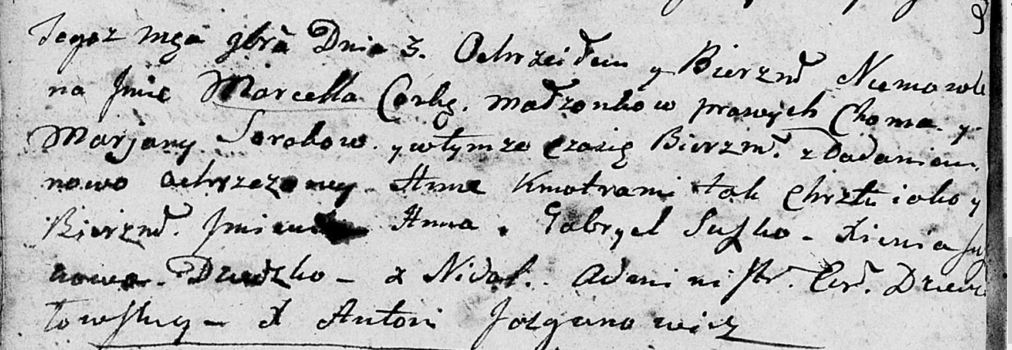

Дедиловичская Покровская церковь. 3 ноября 1801 года. Метрическая запись о крещении.

Sorokowna Marcella Anna – дочь: Сорока Марцеля Хомова, с деревни Недаль.

Soroka Choma – отец: Сорока Хома Михайлов, с деревни Недаль.

Sorokowa Marjana – мать: Сорока Марьяна, с деревни Недаль.

Suszko Gabriel – кум: Сушко Гаврила Демидов, с деревни Недаль.

Suszkowa Xienia – кума.

Jazgunowicz Antoni – ксёндз.

**НИАБ 136-13-952** Лист 1воб. **Метрическая запись №6/1801-р (коп).**

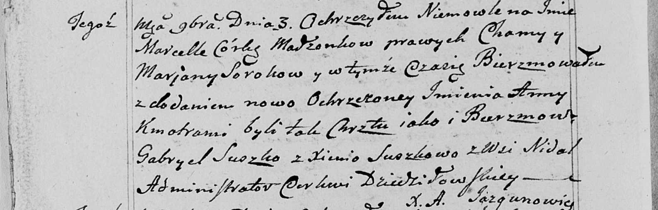

Дедиловичская Покровская церковь. 3 ноября 1801 года. Метрическая запись о крещении.

Sorokowna Marcella Anna – дочь: Сорока Марцеля Хомова, деревня Недаль.

Soroka Choma – отец: Сорока Хома Михайлов, деревня Недаль.

Sorokowa Marjana – мать: Сорока Марьяна, деревня Недаль.

Suszko Gabriel - крестный отец: Сушко Гаврила Демидов, деревня Недаль.

Suszkowa Xienia - крестная мать: Сушко Ксеня, деревня Недаль.

Jazgunowicz Antoni – ксёндз.

**НИАБ 136-13-894** Лист 54об. **Метрическая запись №35/1804-р (ориг).**

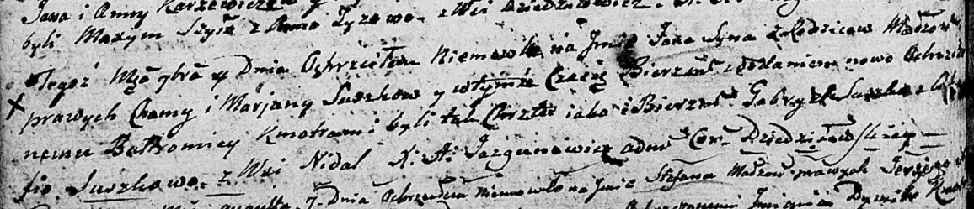

Дедиловичская Покровская церковь. 4 сентября 1804 года. Метрическая запись о крещении.

[Soroka] Suszko Jan Bałtromey – сын: Сорока Ян Хомов, с деревни Недаль.

[Soroka] Suszko Chama – отец: Сорока Хома Михайлов, с деревни Недаль.

[Soroka] Suszkowa Marjana – мать: Сорока Марьяна, с деревни Недаль.

Suszko Gabriel – крестный отец: Сушко Гаврила Демидов, с деревни Недаль.

Suszkowa Ahafija – крестная мать.

Jazgunowicz Antoni – ксёндз.

**НИАБ 136-13-928** Лист 104об. **Метрическая запись №30/1812-р (ориг).**

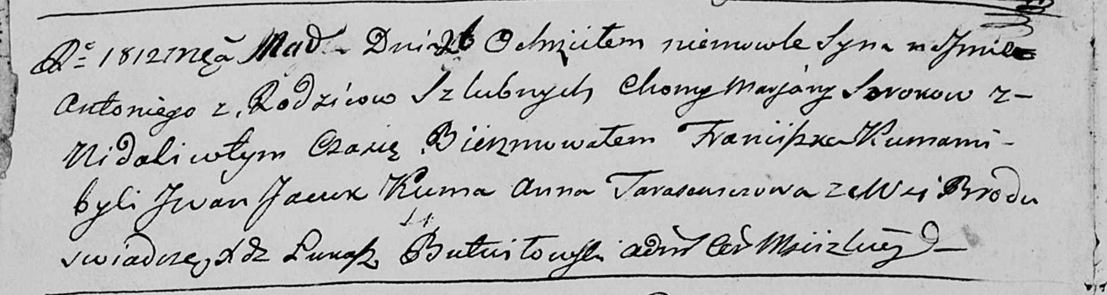

Мстижская Крестовоздвиженская церковь. 26 марта 1812 года. Метрическая запись о крещении.

Soroka Antoni – сын: Сорока Антон Хомов, с деревни Недаль.

Soroka Choma – отец: Сорока Хома Михайлов, с деревни Недаль.

Sorokowa Marjana – мать: Сорока Марьяна, с деревни Недаль.

Jacuk Jwan – крестный отец: Яцук Иван, с деревни Недаль.

Tarasewiczowa Anna – крестная мать, с деревни Броды.

Butwiłowski Łukasz – ксёндз.

**НИАБ 136-13-961** Лист 807. **Метрическая запись №29/1812-р (коп).**

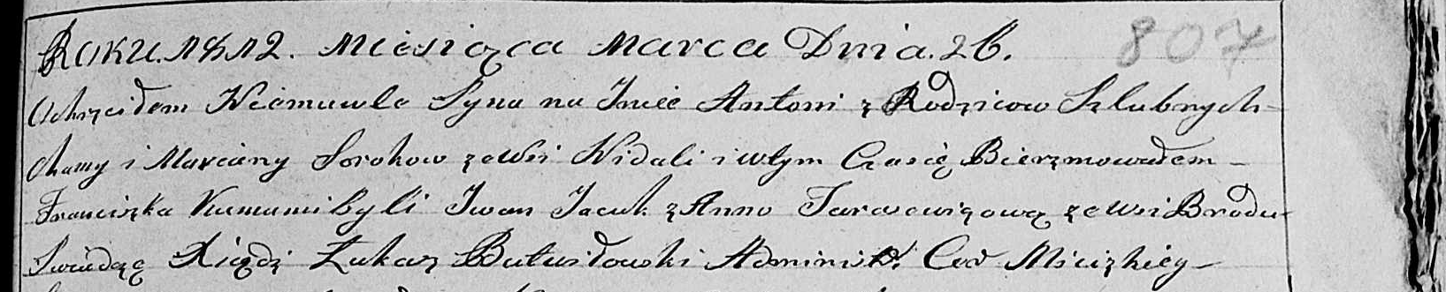

Мстижская Крестовоздвиженская церковь. 26 марта 1812 года. Метрическая запись о крещении.

Soroka Antoni – сын: Сорока Антон Хомов, деревня Недаль.

Soroka Choma – отец: Сорока Хома Михайлов, деревня Недаль.

Sorokowa Marjana – мать: Сорока Марьяна, деревня Недаль.

Jacuk Jwan– крестный отец: Яцук Иван, деревня Недаль.

Tarasewiczowa Anna– крестная мать, с деревни Броды.

Jazgunowicz Antoni– ксёндз.

**НИАБ 333-9-543**

Ревизские сказки помещичьих крестьян и дворовых Борисовского уезда за 1834 год от литеры С по Ф

лист 67 Ревизская сказка

1834 года генваря 25 дня Минской губернии Борисовскаго уезда имения Мстижа с деревнями к оному принадлежащими помещика бывшаго Борисовскаго предводителя дворянства Иосифа Михайлы сына Слизень и состоящих мужеска и женска пола дворовых людях и крестьянах

лист 135об-136 деревня Нидали

лист 136об-137

№4 Хома Михайлов Сорока 57 - ?

Хомы сын Иван 11 - ?Хомы брат Степан 60 - ум ?

Хомы жена Марьянна 66

его дочь Марцеля 23

Виктория 25

помещичья крестьянка, в ревизию 1834 года 66 лет (родилась около 1768 года), жила в доме 4 (НИАБ 333-9-543, л.137).